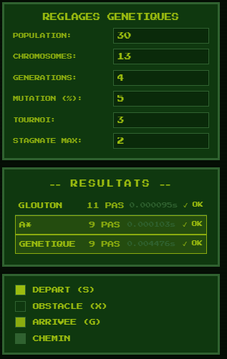
1. Pourquoi le glouton ne garantit pas le chemin optimal ?
Il choisit toujours le voisin le plus proche du but sans tenir compte du cout deja parcouru, ce qui peut mener a des chemins plus longs.

2. Pourquoi A* est souvent plus performant ?
A* combine le cout reel g(n) et l'heuristique h(n). Avec une heuristique admissible (distance de Manhattan), il garantit le chemin le plus court.

3. Avantages et inconvenients de l'algo genetique ?
- Avantages : explore beaucoup de solutions en parallele, robuste sur des espaces complexes
- Inconvenients : non deterministe, ne garantit pas l'optimal, plus lent sur petites grilles

